ESEMPIO DI TITOLO ARTICOLO (la DISTANZA TRA LA PRIMA RIGA DEL TITOLO E L’INTRODUZIONE DEVE ESSERE DI 10 RIGHE)

Nome Cognome, Nome Cognome

- Introduzione (1° livello)

Esempio del testo da inserire, Esempio del testo da inserire, Esempio del testo da inserire, Esempio del testo da inserire, Esempio del testo da inserire, Esempio del testo da inserire, Esempio del testo da inserire, Esempio del testo da inserire, Esempio del testo da inserire.
Esempio del testo da inserire, Esempio del testo da inserire, Esempio del testo da inserire, Esempio del testo da inserire, Esempio del testo da inserire, Esempio del testo da inserire, Esempio del testo da inserire, Esempio del testo da inserire, Esempio del testo da inserire.

- Esempio del testo del titolo da inserire (1° livello)

Esempio del testo da inserire, Esempio del testo da inserire, Esempio del testo da inserire, Esempio del testo da inserire, Esempio del testo da inserire, Esempio del testo da inserire, Esempio del testo da inserire, Esempio del testo da inserire, Esempio del testo da inserire. Esempio del testo da inserire, Esempio del testo da inserire, Esempio del testo da inserire, Esempio del testo da inserire, Esempio del testo da inserire, Esempio del testo da inserire, Esempio del testo da inserire, Esempio del testo da inserire, Esempio del testo da inserire, Esempio del testo da inserire, Esempio del testo da inserire, Esempio del testo da inserire (Tab. 1).

Tab.1: Esempio del titolo della tabella da inserire

 | xxxxx | x | xxxx | xxxx | xxxx | xxxx | xxx | xxxx | xxxx | xxxx
1 | xxxxxx |  | xxxx | xxxx | xxxx | xxxx | Xxxx | xxxx | xxxx | xxxx
2 | xxxxx |  |  | xxxx | xxxx | xxxx | Xxxx | xxxx | xxxx | xxxx
3 | xxxx |  | xxxx | xxxx | xxxx | xxxx | Xxxx | xxxx | xxxx | xxxx
4 | xxxx |  | xxxx | xxxx | xxxx | xxxx | Xxxx | xxxx | xxxx | xxxx
 | xxxx |  | xxxx | xxxx | xxxx | xxxx | Xxxx | xxxx | xxxx | xxxx
5 | xxxx |  | xxxx | xxxx | xxxx | xxxx | Xxxx | xxxx | xxxx | xxxx
6 | xxxx |  | xxxx | xxxx | xxxx | xxxx | Xxxx | xxxx | xxxx | xxxx
7 | xxxx |  | xxxx | xxxx | xxxx | xxxx | Xxxx | xxxx | xxxx | xxxx
 | xxxx |  | xxxx | xxxx | xxxx | xxxx | Xxxx | xxxx | xxxx | xxxx
Fonte: xxxxx, 2000, xxxx, xxxx, 2005

2.1. Esempio del testo del titolo da inserire (2° livello)

Esempio del testo da inserire, Esempio del testo da inserire, Esempio del testo da inserire, Esempio del testo da inserire, Esempio del testo da inserire.

2.1.1. Esempio del titolo da inserire (3° livello)

Esempio del testo da inserire, Esempio del testo da inserire, Esempio del testo da inserire.
Esempio del testo da inserire, Esempio del testo da inserire, Esempio del testo da inserire, Esempio del testo da inserire.
Esempio del testo da inserire, Esempio del testo da inserire, Esempio del testo da inserire, Esempio del testo da inserire, testo da inserire, Esempio del testo da inserire, Esempio del testo da inserire, Esempio del testo da inserire, Esempio del testo da inserire, Esempio del testo da inserire.
Esempio del testo da inserire, Esempio del testo da inserire, Esempio del testo da inserire, Esempio del testo da inserire, testo da inserire.

- Esempio del titolo da inserire (1° livello)

Esempio del testo da inserire, Esempio del testo da inserire, Esempio del testo da inserire, Esempio del testo da inserire, Esempio del testo da inserire, Esempio del testo da inserire:
- esempio del testo da inserire, Esempio del testo da inserire:
      - se Esempio del testo da inserire, Esempio del testo da inserire, Esempio del testo da inserire;
      - esempio del testo da inserire, Esempio del testo da inserire, Esempio del testo da inserire;
- esempio del testo da inserire, Esempio del testo da inserire;
- esempio del testo da inserire, Esempio del testo da inserire, Esempio del testo da inserire, Esempio del testo da inserire, Esempio del testo da inserire.
Esempio del testo da inserire, Esempio del testo da inserire, Esempio del testo da inserire, Esempio del testo da inserire.

  - Esempio del titolo da inserire (2° livello)

Esempio del testo da inserire, Esempio del testo da inserire, Esempio del testo da inserire, Esempio del testo da inserire, Esempio del testo da inserire, Esempio del testo da inserire, Esempio del testo da inserire, Esempio del testo da inserire, Esempio del testo da inserire, Esempio del testo da inserire, Esempio del testo da inserire, Esempio del testo da inserire, Esempio del testo da inserire, Esempio del testo da inserire, Esempio del testo da inserire:
$$p_{a}−p_{b}<\frac{β+η−γ−ε}{δ(1−\text{ασ})}$$

Esempio del testo da inserire, Esempio del testo da inserire, Esempio del testo da inserire, Esempio del testo da inserire, Esempio del testo da inserire.
Esempio del testo da inserire, Esempio del testo da inserire, Esempio del testo da inserire, Esempio del testo da inserire, Esempio del testo da inserire:
- esempio del testo da inserire;
- esempio del testo da inserire;
- esempio del testo da inserire.
Esempio del testo da inserire, Esempio del testo da inserire, Esempio del testo da inserire, Esempio del testo da inserire, Esempio del testo da inserire, Esempio del testo da inserire, Esempio del testo da inserire (Fig. 1), Esempio del testo da inserire.

Fig. 1: Esempio titolo della figura
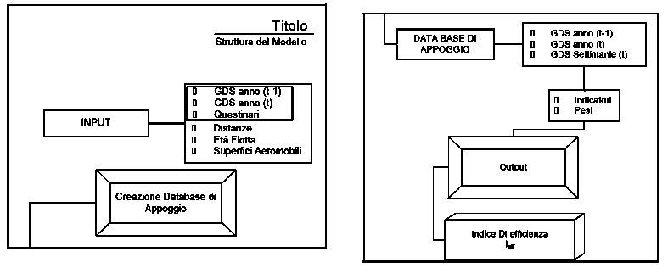

(TABELLE E FIGURE IN BIANCO E NERO)

- Conclusione

Esempio del testo da inserire, Esempio del testo da inserire, Esempio del testo da inserire, Esempio del testo da inserire, Esempio del testo da inserire, Esempio del testo da inserire.

Bibliografia

Bititci U.S., Carrie A.S., and Mcdevitt L., (1997), “Integrated performance measurement systems: a development guide”, International Journal of Operations and Production Management, vol. 17, No. 5, pp 417-46.
Davenport T.H., (2003), Innovazione dei processi. Riprogettare il lavoro attraverso l’Information Technology, Franco Angeli, Milano.

Affiliazione, indirizzo ente, indirizzo mail.
Affiliazione, indirizzo ente, indirizzo mail.

